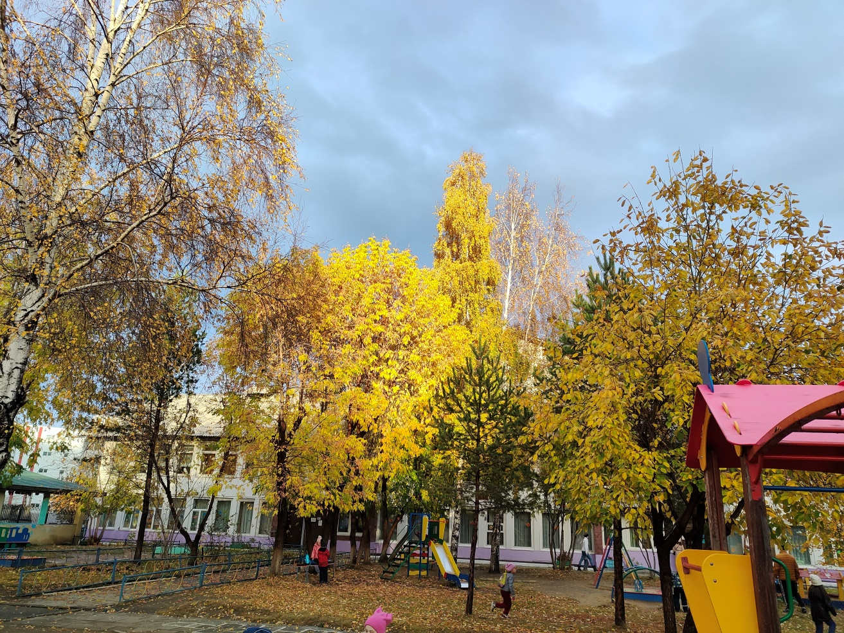
ЖИЗНЬ ГРУППЫ «ЛУЧИКИ» В СЕНТЯБРЕ 2022 г.
Воспитатели группы:
Меркульева О.В., Добрынина Н.Д.
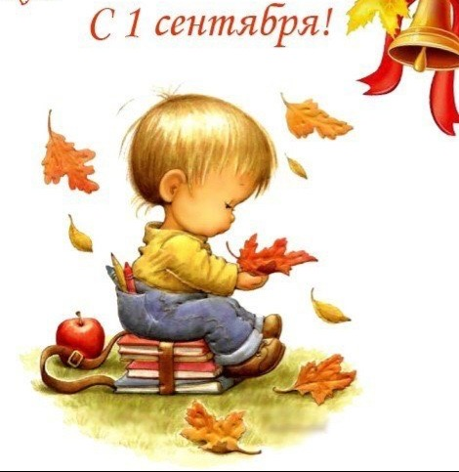

ПРОЛЕТЕЛО ЛЕТО, КАК БОЛЬШАЯ ПТИЦА,
ВОТ УЖЕ И ОСЕНЬ, В ДВЕРИ К НАМ СТУЧИТСЯ.
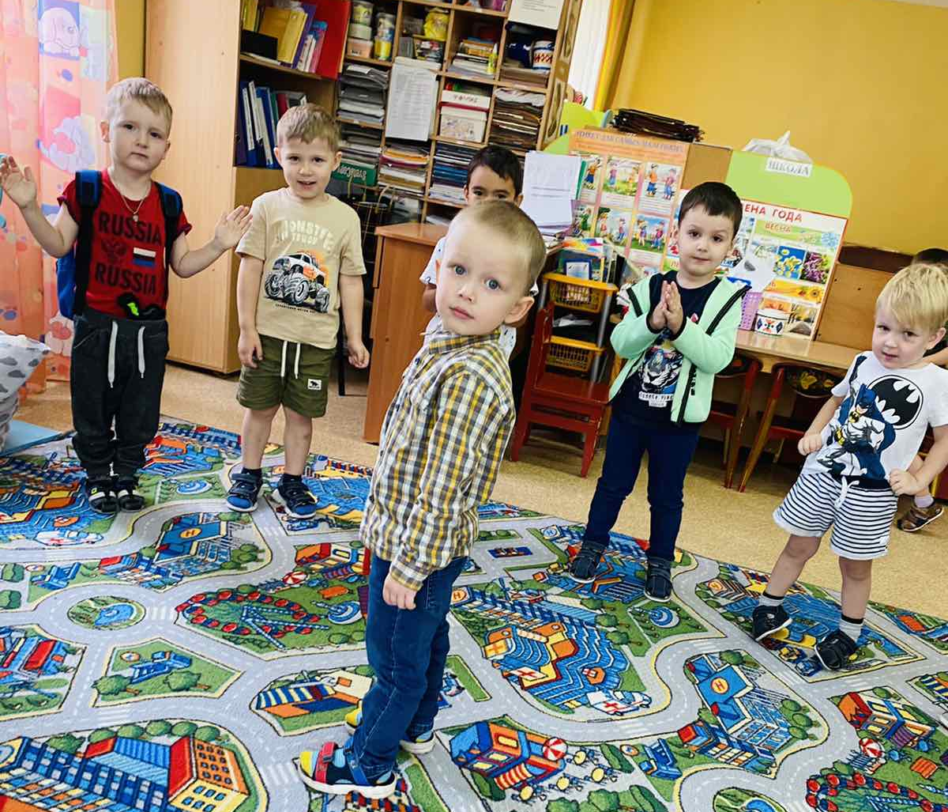
Наши сентябрьские именинники:
Александр и Валерия

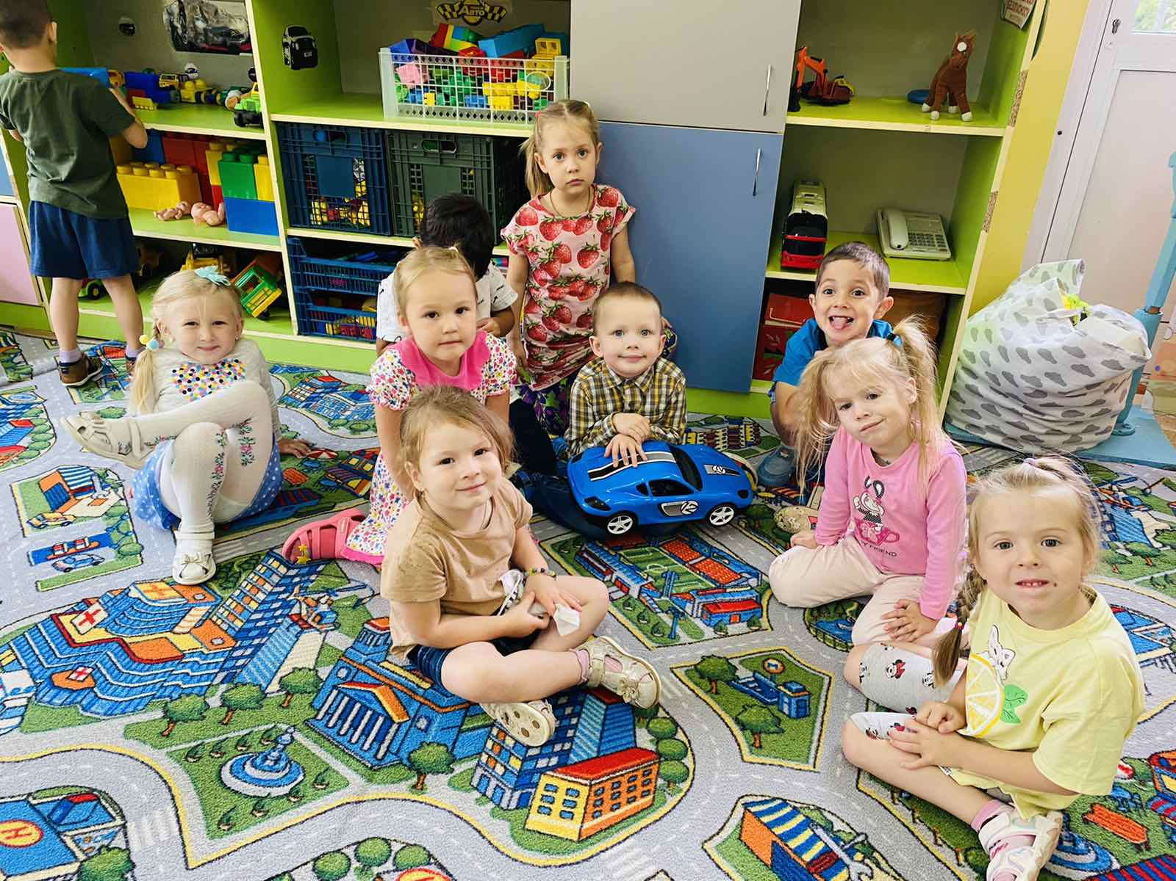
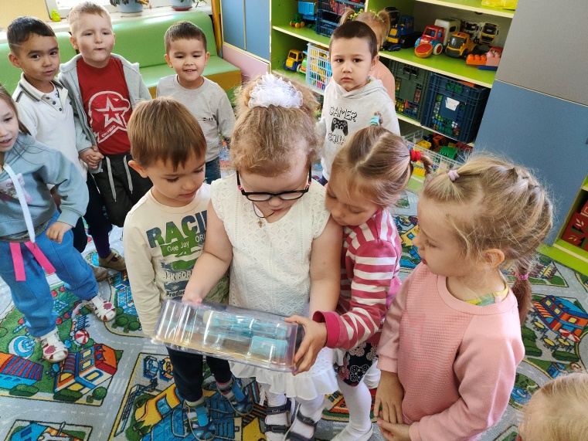

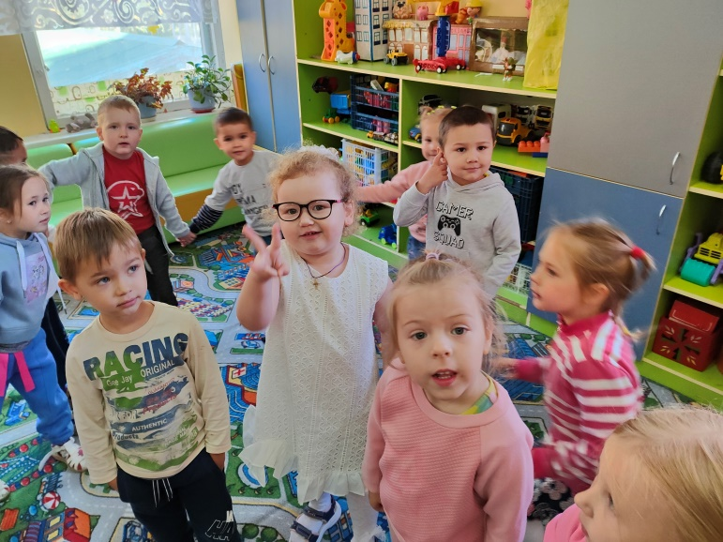

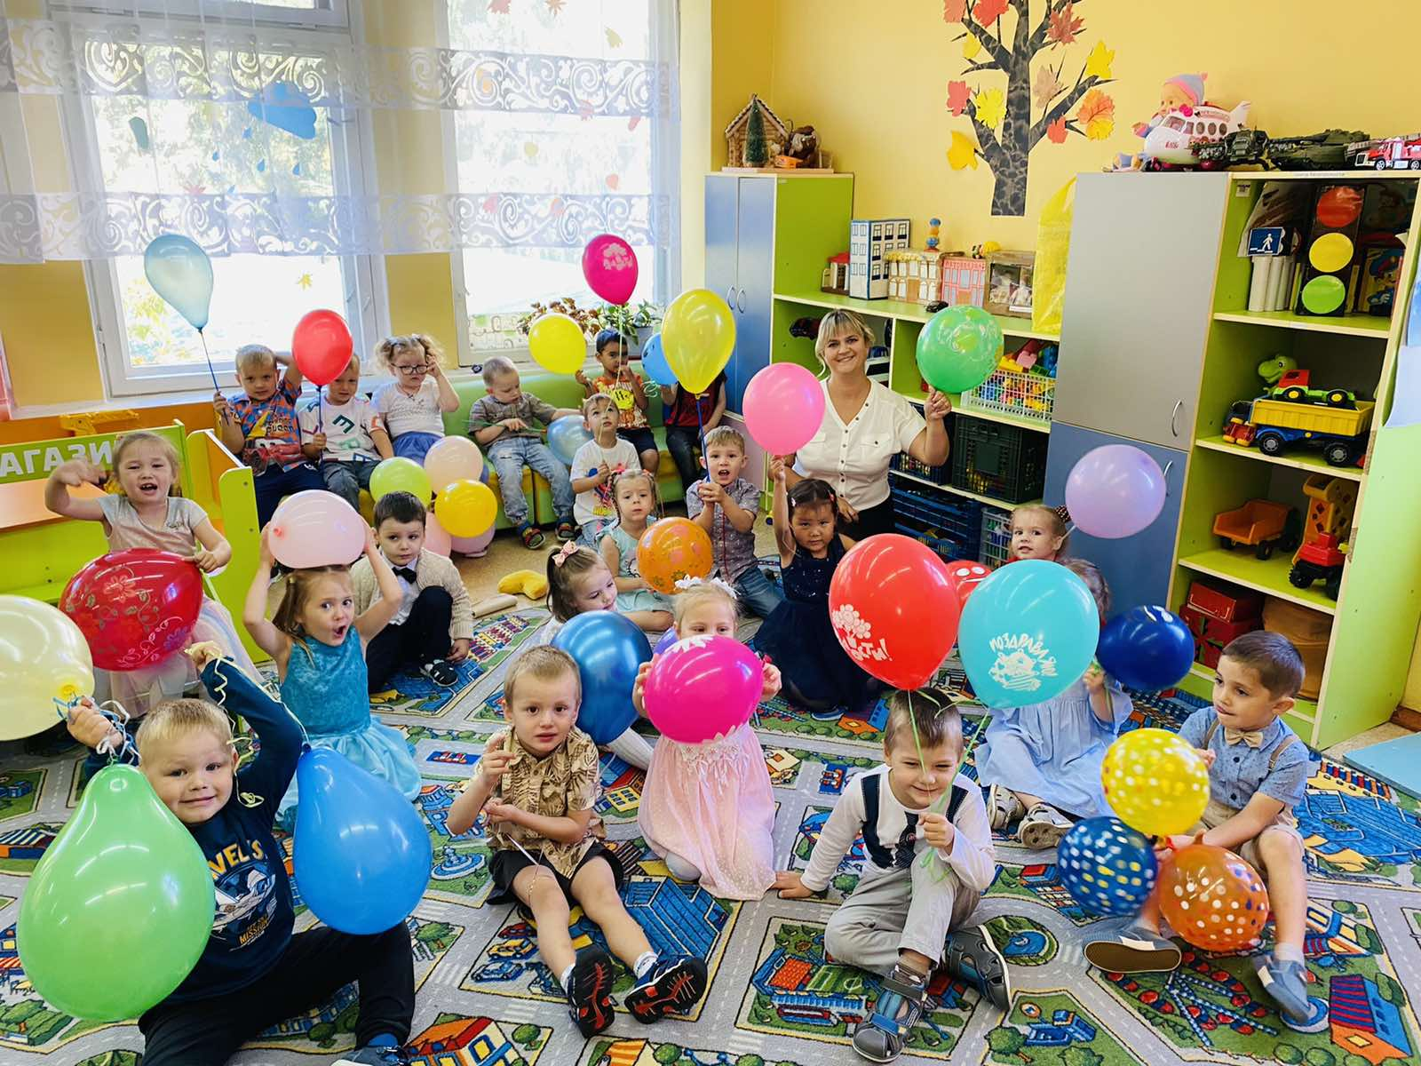

ЖЕЛАЕМ СОБЫТИЙ ВЕСЕЛЫХ И ЯРКИХ,
ЖЕЛАЕМ ПОДАРКОВ, ПОДАРКОВ, ПОДАРКОВ…

ОСЕНЬ ТАК ТРУДИЛАСЬ, РИСОВАЛА, ЯРКИМИ КРАСКАМИ ВСЕ УКРАШАЛА!
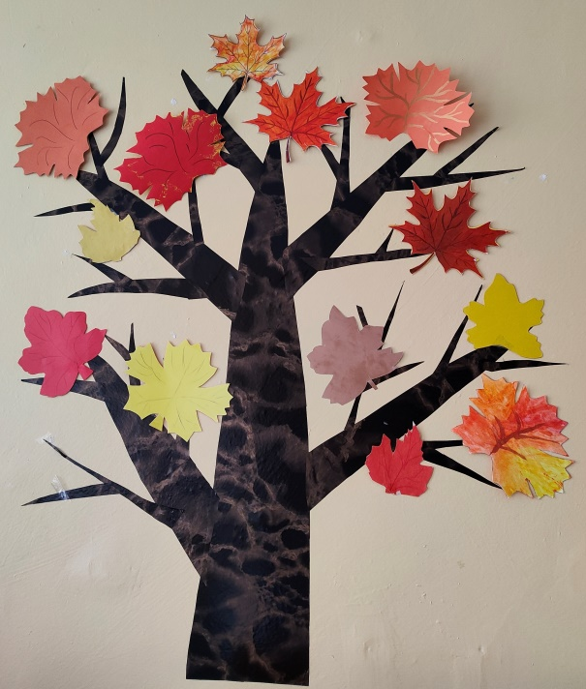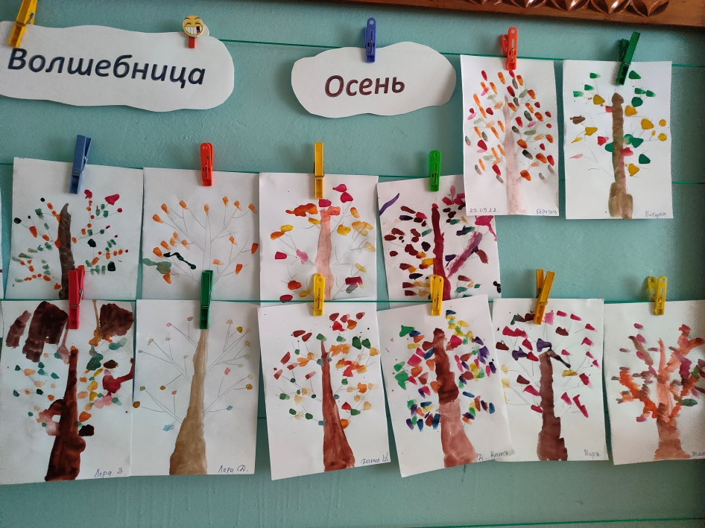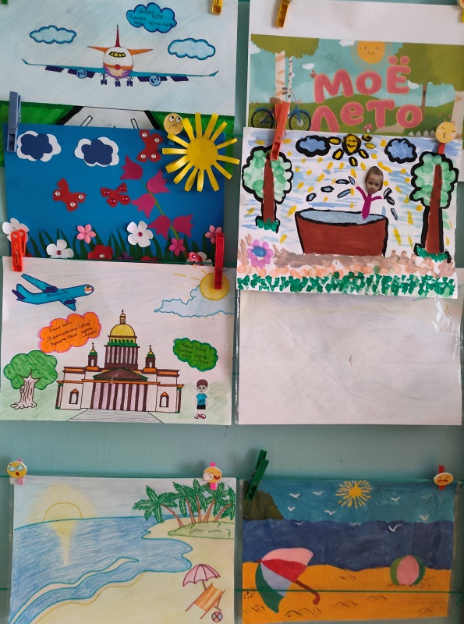
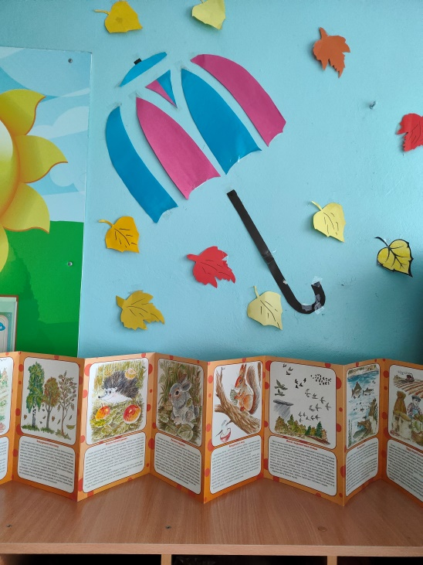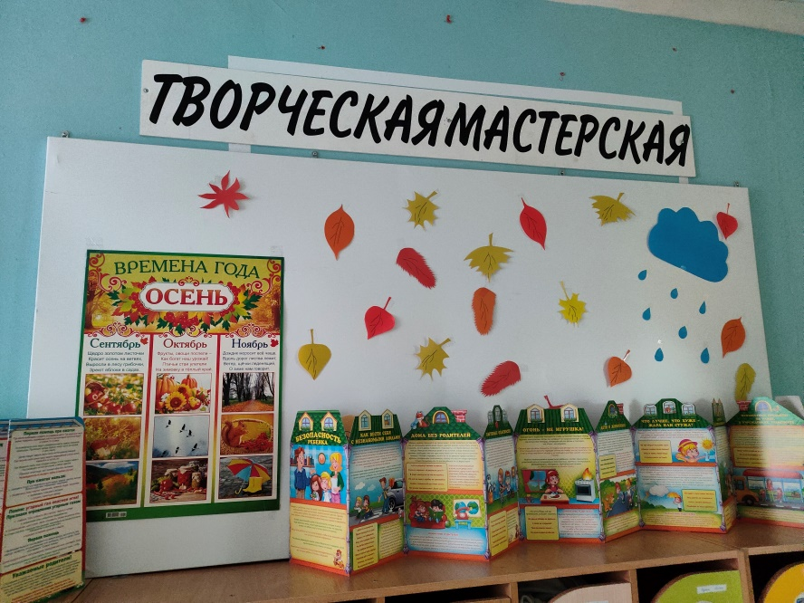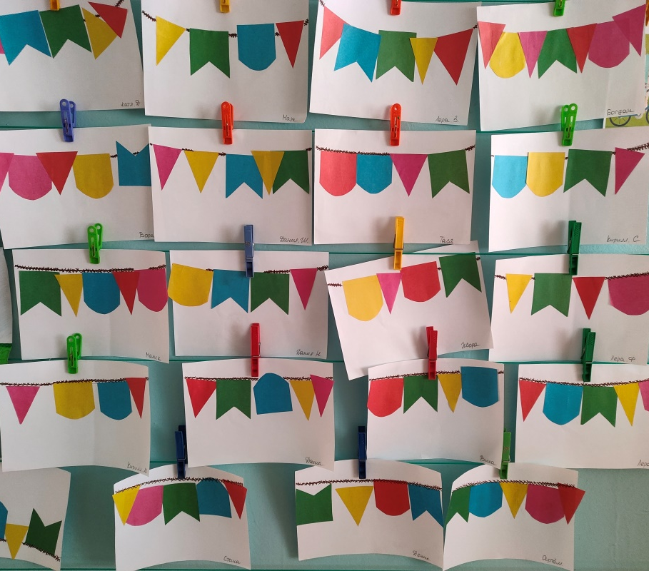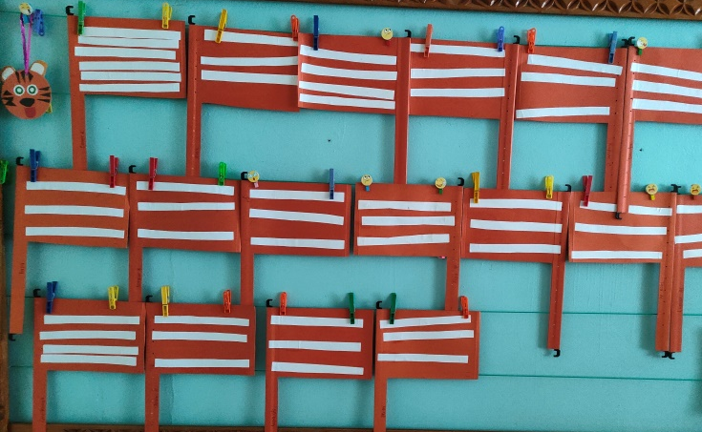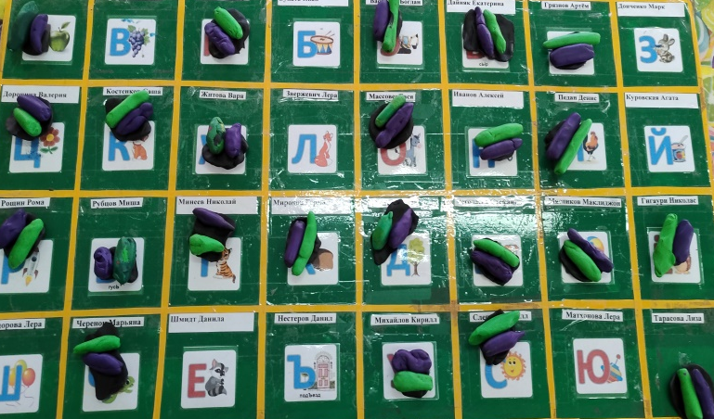
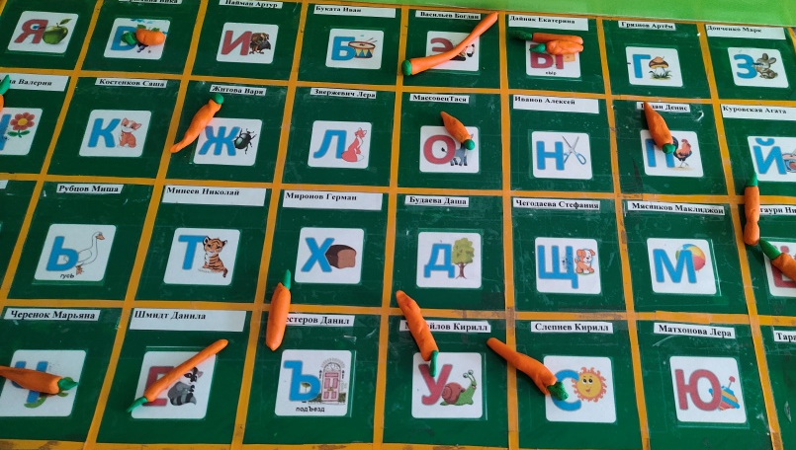
ВСЕ ПРО ОСЕНЬ ГОВОРЯТ, ЧТО ОНА КРАСАВИЦА!
ПОГОСТИ СРЕДИ РЕБЯТ, ТЕБЕ У НАС ПОНРАВИТСЯ!

